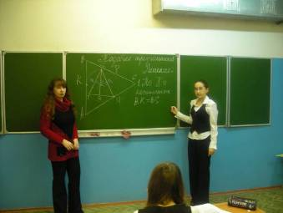

ЗУБАРЕВА МАРИЯ
- победитель многопрофильной олимпиады «Турнир Ломоносова» (МГУ), лауреат премии международной математической олимпиады «Турнир городов»(РАН), избрана в Научное школьное общество при турнире городов, победитель районного тура Всероссийской математической олимпиады, победитель международного конкурса «Кенгуру».

